PLM业务-材料表面处理申请流程

|  |  |  |
| --- | --- | --- |
| 文件状态：  [√] 草稿  [ ] 正式发布  [ ] 正在修改 | 文件标识： |  |
| 当前版本： | V 1.0 |
| 作 者： | 吴小娟 |
| 完成日期： | 2021-08 |

**版 本 历 史**

|  |  |  |  |  |  |
| --- | --- | --- | --- | --- | --- |
| 序号 | 变更时间 | 版本 | 变更人 | 审批人 | 变更说明 |
| 1 | 2021-08 | 1.0 | 吴小娟 | 张小光 | 初稿 |
| 2 | 2021-10 | 2.0 | 吴义亮 | - | 梳理原Windchill逻辑后补充：   1. 流程图（为方便在2.0平台工作流绘制，补充部分系统后台处理节点） 2. 业务对象实体关系 3. 流程节点详细逻辑补充 |

**目 录**

1 流程示意图 2

2 流程模板（Hikvision_Finish_WF） 3

3 流程节点功能描述 3

3.1 创建申请单(FNH-010) 3

3.2 流程表达式- 设置参与者 4

3.3 流程表达式- 设置状态_正在审阅 4

3.4 审核需求（FNH-020） 5

3.5 审核并登记（FNH-030） 5

3.6 流程表达式- 创建部件并关联 5

3.6.1 材料表面处理编码规则 5

3.6.2 材料表面处理生命周期状态 5

3.6.3 材料表面处理版本格式 6

3.7 流程表达式- 设置对象状态_已认证 6

3.8 流程表达式- 启动成本要素流程 6

3.9 流程表达式- 设置状态_已发布 6

3.10 流程表达式- 集成SRM 6

3.11 流程表达式- 设置状态_重新工作 6

3.12 流程表达式- 设置状态 6

# 流程示意图



补充对象关系：



# 流程模板（Hikvision_Finish_WF）

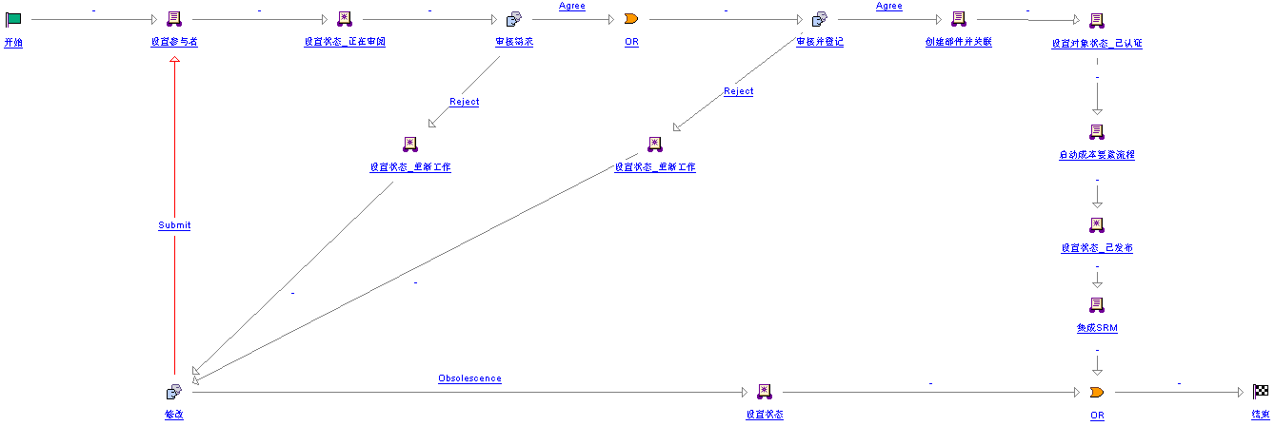

# 流程节点功能描述

<http://plmuat.hikvision.com/Windchill/ptc1/hermes?processType=FNH&pboid=ext.hikvision.plm.generic.order.GeneralOrder:2327305658&wfoid=wt.workflow.engine.WfProcess:2327305668>

## 创建申请单(FNH-010)

前端页面：参考MOCKPLUS

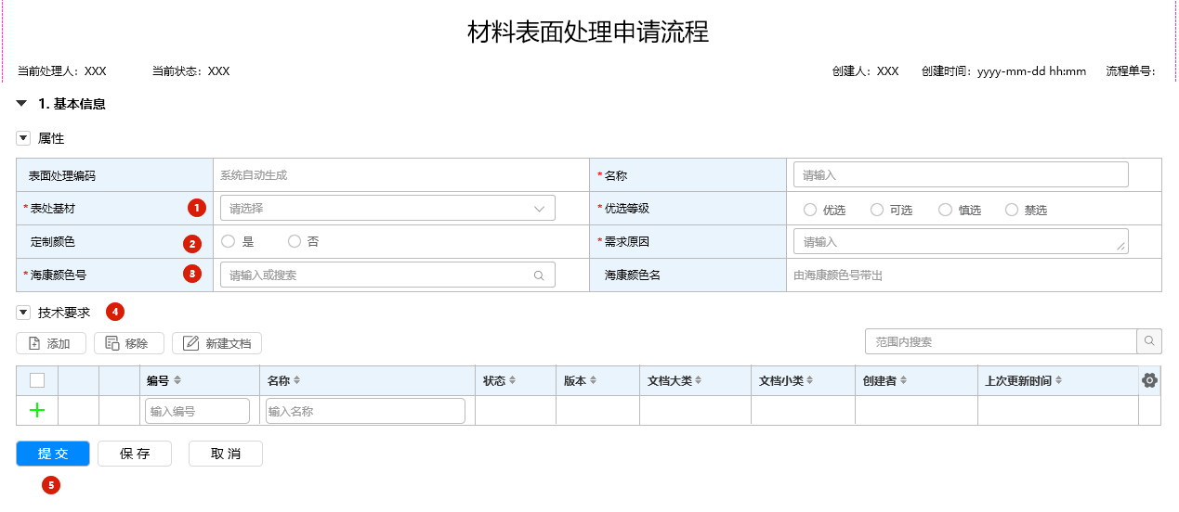

1. 字段逻辑

|  |  |  |
| --- | --- | --- |
| 布局 | 字段 | 逻辑 |
| 属性 | 表处基材 | 必填，枚举：表处基材 |
| 名称 | 必填，手动输入 |
| 表面处理编码 | 页面显示：系统自动生成 |
| 优选等级 | 必填，枚举：优选等级 |
| 定制颜色 | (a) 选择【是】时，显示海康颜色号、海康颜色名 两个属性字段  (b) 此字段重新选择后，海康颜色号同步刷新 |
| 海康颜色号 | 字段类型：选择搜索组件，显示格式：选项显示格式 编号+名称，e.g. RD10 XXXXXX)  --输入编码，系统自动联想出 编码和名称 |
| 海康颜色名 | 由上述属性“海康颜色号”带出，不允许编辑 |
| 技术要求 | / | 只允许添加（或新建添加）文档类型=表面技术要求文档 的文档。否则报错提示：请添加表面技术要求文档。  表格展示列：编码、名称、状态、版本、文档大类、文档小类、创建者、上次更新时间。  点击添加进入查询页面   * 查询条件：名称、编码、状态、创建时间、修改时间、创建者，组合搜索。 * 查询结果：不过滤状态，查询列同上描述 * 可添加多个文档   创建文档：  上传一个主要内容，可添加多个附件，其中填写属性：编码自动生成生成，“名称（中文）”必填。 |
| 其他 | | (a) 申请单存储路径：存储库 > Utility Lib > GeneralOrder > FinishOrder；申请单编号：FNH+9位流水号  (b) 流程被驳回时，除【表处基材】外，其他字段都可编辑 |

1. 提交校验项

|  |  |  |
| --- | --- | --- |
| 提交校验 | 前端校验 | 必填项校验 |
| 后台校验 | 1.校验直接主管在plm系统中是否存在 2.表处基材不能为空 |

## 流程表达式- 设置参与者

|  |  |
| --- | --- |
| 设置参与者 | * “审核并登记”节点责任人取自“Utility Lib”上下文的 “结构管理工程师”角色 * “审核需求”节点责任人取自流程创建者的直接主管 * ext.hikvision.plm.workflow.finish.facade.FinishFacade.setParticipant(primaryBusinessObject,self); |

## 流程表达式- 设置状态_正在审阅

设置表单（PBO）状态-正在审阅

## 审核需求（FNH-020）

前端页面：参考MOCKPLUS

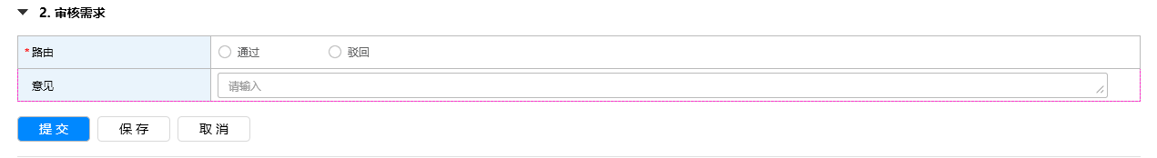

## 审核并登记（FNH-030）

前端页面：参考MOCKPLUS

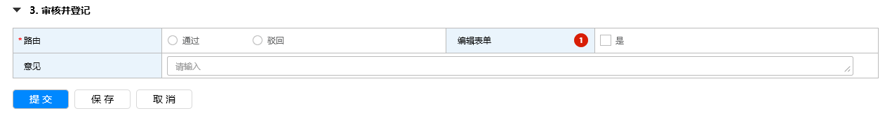

1. 字段逻辑

|  |  |  |
| --- | --- | --- |
| 布局 | 字段 | 逻辑 |
| / | 编辑表单 | 勾选【是】，则表单处于可编辑状态  (a) 表处基材不可编辑，其他字段可编辑  (b) 字段填写规则，系统校验项 与创建提交节点一致 |
|  |  |  |

## 流程表达式- 创建部件并关联

|  |  |
| --- | --- |
| 创建部件并关联 | * 根据选择的表处基材生成表面处理物料 * 如果有技术要求文档，则和表面处理物料建立参考关系，WIP状态文档设置为已发布状态 * 表达式：ext.hikvision.plm.workflow.finish.facade.FinishFacade.createFinishPart(primaryBusinessObject, self);   ext.hikvision.plm.workflow.finish.facade.FinishFacade.buildReferenceLink(primaryBusinessObject); |

### 材料表面处理编码规则

NXXX ---- N：表处基材（材料的英文代号，e.g. 塑料为P，铝合金为P）；XXX：流水号

### 材料表面处理生命周期状态

初始状态：WIP；申请流程结束：已认证

### 材料表面处理版本格式

A.1，A.2… B1，B2…

## 流程表达式- 设置对象状态_已认证

设置表面处理物料状态：已认证

ext.hikvision.plm.workflow.finish.facade.FinishFacade.setFinishPartState(primaryBusinessObject,ext.hikvision.plm.common.constants.LCConstant.AUTHENTICATED);

## 流程表达式- 启动成本要素流程

启动成本要素流程ext.hikvision.plm.workflow.CostElementMaintain.util.CostElementMaintainUtil.getParamsToStartProcess(primaryBusinessObject,self,type)

## 流程表达式- 设置状态_已发布

设置流程状态 已发布

## 流程表达式- 集成SRM

发送表面处理信息到SRM

ext.hikvision.plm.integration.srm.SRMQueue.sendFinishToSRM(primaryBusinessObject,"N");

推送属性内容：编号、表处基材、名称

## 流程表达式- 设置状态_重新工作

“审核需求”或”审核并登记”选择“驳回”路由后 设置流程状态 重新工作

## 流程表达式- 设置状态

设置流程状态 废弃

修改任务处 选择废弃后设置PBO状态 废弃

**遗留问题：**

重新提交任务 处可选择“取消”，流程单设置为 废弃状态，流程结束，但是未删除已经添加的文档（已发布）。

--与小娟确认，因无法判断文档是否被其他对象关联，业务侧确认文档不删除，保持与原逻辑相同。